PPEAO
Module de sélection des données pour extraction
mise à jour : 15/01/2010 03:48:00 PM

Sommaire
Sélection des unités à supprimer 1
Suppression des unités Erreur ! Signet non défini.

La section « consulter » du site PPEAO (http://serveur.xxx/extraction/selection/selection.php) permet aux utilisateurs de sélectionner des données qu’ils souhaitent consulter et extraire pour une utilisation ultérieure.
Ce document présente le module permettant de sélectionner les données à extraire. Pour les étapes à partir du choix de la filière d’extraction ou de l’affinage de la sélection pour les statistiques de pêche, se reporter a la documentation sur le module d’extraction.

Utilisation

Sélection par espèces
La première étape est le choix de l’utilisateur de sélectionner des espèces ou familles en particulier.
En bas de page, un encadré affiche en permanence le nombre de campagnes (et coups de pêche) et de périodes d’enquête (et de débarquements/activités) correspondant à la sélection courante de l’utilisateur. Ces valeurs sont mises à jour a chaque nouvelle étape du processus de sélection.
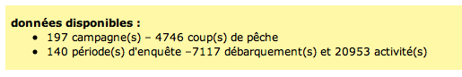
Si l’utilisateur choisit « non », il passe directement à l’étape de sélection des pays/systèmes, sans filtre sur les espèces.
Si l’utilisateur choisit « oui », le système lui présente une liste des familles et espèces pour lesquelles des données sont disponibles (campagnes et/ou périodes d’enquête).
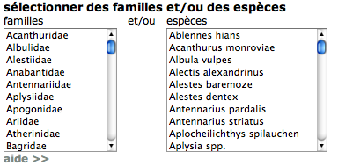
L’utilisateur peut choisir des familles et/ou des espèces de manière indépendante. Sous le sélecteur, un lien « aide >> » permet d’afficher ou de masquer l’aide sur l’étape de sélection en cours.
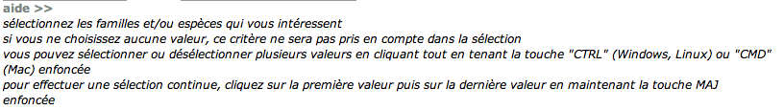
Une fois que l’utilisateur a sélectionné au moins une valeur dans l’une des deux catégories proposées, le lien permettant de passer à l’étape suivante s’affiche sous le sélecteur.
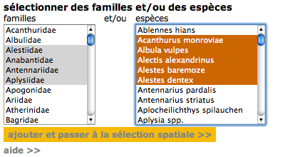

Note : les liens « [modifier ma sélection] » présents en haut à droite et en bas à droite de la page permettent, à chaque étape du processus de sélection, d’afficher la totalité de la sélection et de revenir sur l’une des étapes précédentes.
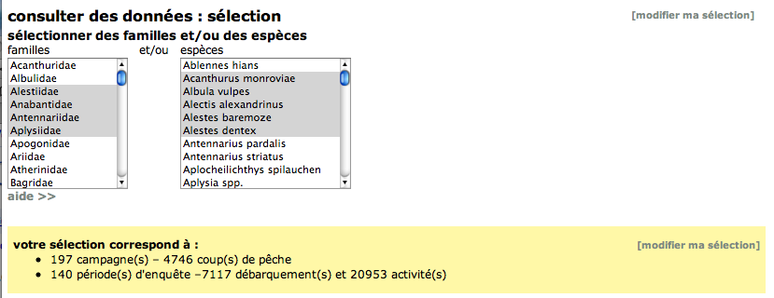
(exemple à l’étape de sélection du type d’exploitation)
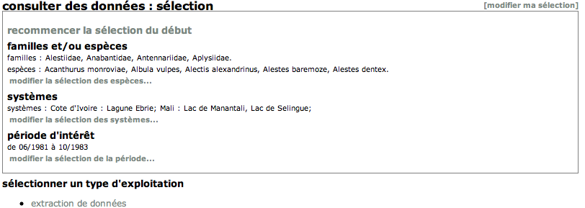
Cliquer sur l’un des liens « modifier la sélection… » permet de revenir a cette étape.

Sélection spatiale
La sélection spatiale a pour but de sélectionner des systèmes et commence par la sélection d’un ou plusieurs pays. Si l’utilisateur ne sélectionne que des pays, tous les systèmes de ces pays seront utilisés pour le reste du processus de sélection. Sélectionner un ou plusieurs pays affiche la liste des systèmes correspondant à ces pays et pour lesquels des données existent. Si l’utilisateur a sélectionné des familles ou espèces a l’étape précédente, la liste des pays est filtrée en fonction de ces choix.
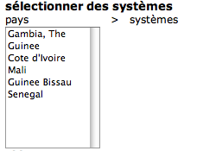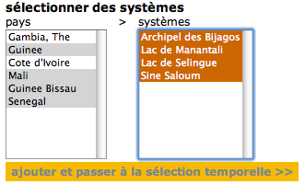

Sélection temporelle
L’étape suivante est la sélection de la période pour laquelle extraire les données. Le système affiche la couverture complète des données disponibles pour les critères de la sélection en cours et propose à l’utilisateur de choisir une sous-période sous forme de couples année de début/mois de début-année de fin-mois de fin.
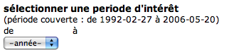
À noter que, pour les années de début et de fin, il se peut que tous les mois ne soient pas disponibles.
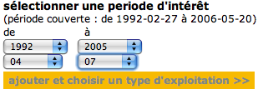

Sélection du type d’exploitation
L’étape suivante est le choix du type d’exploitation, à savoir l’extraction de données (de pêche expérimentale ou artisanale) ou de statistiques de pêche.
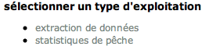
A noter que, dans le cas où la sélection en cours corresponde à zéro période d’enquête, l’extraction des statistiques de pêche ne sera pas proposée, puisque celles-ci ne concernent que la pêche artisanale.

Extraction de données
Le processus d’extraction de données commence par choisir le type de données à extraire.
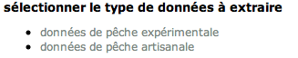
À noter que, dans le cas où la sélection en cours corresponde à zéro période d’enquête, l’extraction de données pêche artisanale ne sera pas proposée, et de même pour les données de pêche expérimentales si la sélection correspond à zéro campagnes.
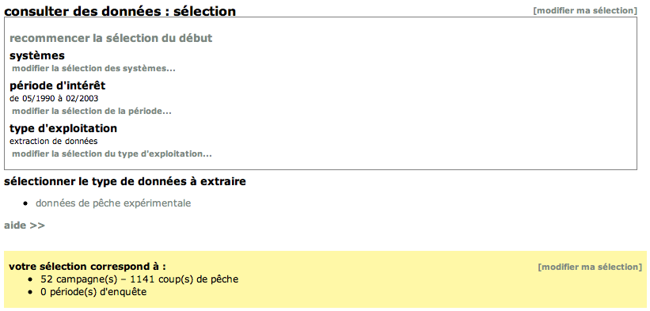

Extraction de données de pêche expérimentale

Sélection des secteurs
La sélection des données expérimentale se poursuit par le choix des secteurs concernés.
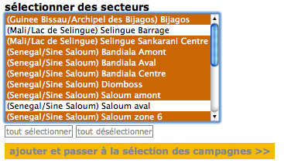
Sous le sélecteur, des boutons « tout sélectionner » et « tout désélectionner » permettent de faire ce qu’ils indiquent.

Sélection des campagnes
L’étape suivante affiche la liste des campagnes correspondant à la sélection de l’utilisateur et lui permet d’en choisir certaines.
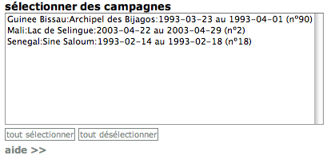

Sélection des engins de pêche
Une fois les campagnes choisies, le système propose de filtrer les données selon le type d’engin de pêche utilisé pour les captures.
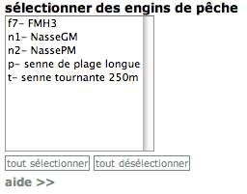
Une fois la sélection des engins faite, le lien permettant de finaliser la sélection s’affiche.
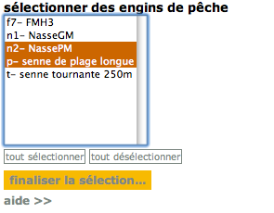

Extraction de données de pêche artisanale

Sélection des secteurs
La sélection des données artisanales se poursuit par le choix des secteurs concernés.
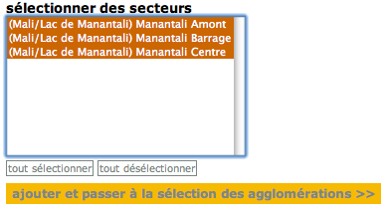

Sélection des agglomérations
Une fois les secteurs choisis, la sélection des données artisanales se poursuit par le choix des agglomérations concernées.
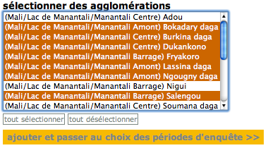

Sélection des périodes d’enquête
L’étape suivante affiche la liste des périodes d’enquête correspondant à la sélection de l’utilisateur et lui permet d’en choisir certaines.
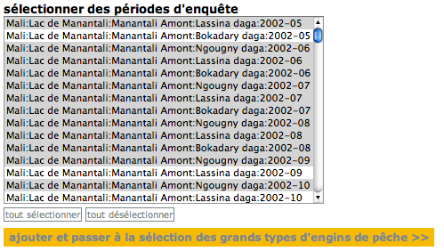

Sélection des grands types d’engins de pêche
Une fois les campagnes choisies, le système propose de filtrer les données selon le grand type d’engin de pêche utilisé pour les captures.
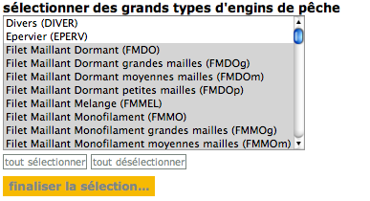
Une fois la sélection des grands types d’engins faite, le lien permettant de finaliser la sélection s’affiche.

Extraction de statistiques de pêche
L’utilisateur a le choix entre des statistiques par agglomérations ou des statistiques générales.

Statistiques par agglomérations
La sélection des statistiques par agglomérations suit exactement le même processus que la sélection des données de pêche artisanale (se reporter au paragraphe correspondant).

Sélection des secteurs

Sélection des agglomérations

Sélection des périodes d’enquête

Sélection des grands types d’engins de pêche

Statistiques générales
La sélection de statistiques générales commence par la sélection de systèmes ou de secteurs.

Sélection des systèmes ou des secteurs
L’utilisateur peut, comme pour le choix des pays/systèmes, choisir des systèmes, auquel cas tous les secteurs correspondant à ces systèmes seront utilisés, ou sélectionner des secteurs individuels.
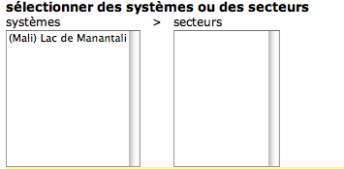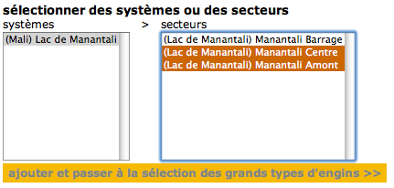

Sélection des grands types d’engins
La sélection des grands types d’engins se déroule comme pour la sélection des données de pêche artisanale (se reporter au paragraphe correspondant).

Finalisation de la sélection
Quel que soit le type d’exploitation choisi, la sélection se termine sur l’écran de finalisation qui affiche un lien permettant de passer au choix d’une filière d’exploitation (Peuplement, NT/PT, Environnement, Biologie etc.) ou d’affiner les sélections pour les statistiques (variables optionnelles, regroupements d’espèces etc.), selon que l’on a choisi d’extraire des données ou des statistiques.
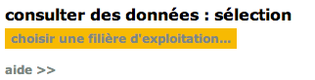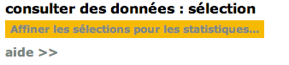
À cette étape, il est toujours possible de revoir et/ou de modifier sa sélection en cliquant sur un des liens « [modifier ma sélection] ».
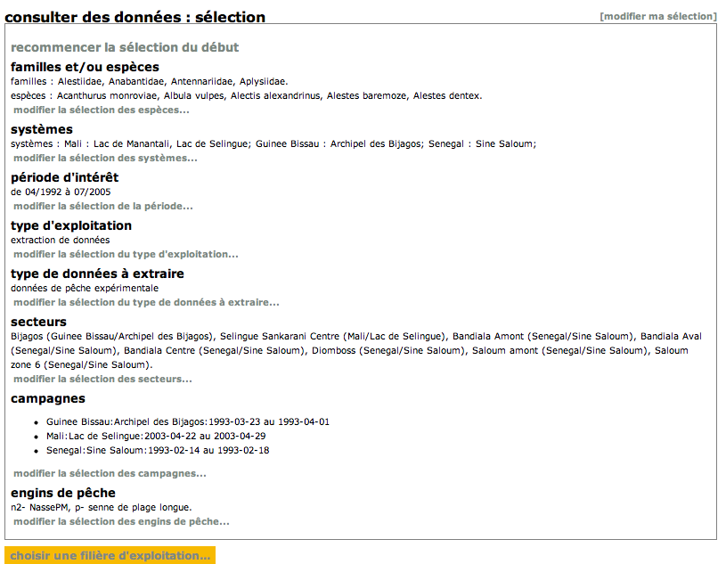

Si de la documentation additionnelle sur les données sélectionnées est disponible, le système affiche un message et donne la possibilité à l’utilisateur d’en consulter la liste en cliquant sur le lien « [afficher les documents disponibles] ».
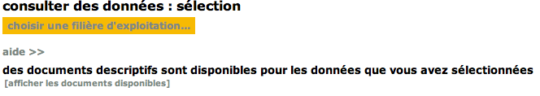
La liste affiche les métadonnées disponibles selon trois catégories : documents (textes, notes, rapports…), figures (photos, schémas…) et cartes (fichiers SIG exploitables par des applications de cartographie).
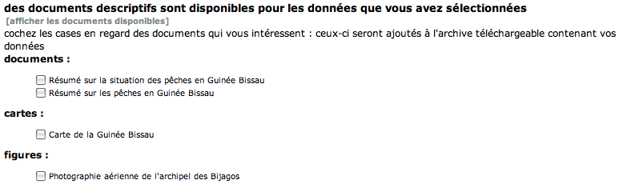
Comme indiqué, les documents cochés seront ajoutés dans l’archive ZIP contenant les fichiers de données que l’utilisateur pourra télécharger à la fin du processus d’extraction.
Si une description du document est disponible, un lien « [infos] » est affiché en regard du titre : passer la souris sur ce lien permet de lire cette description.
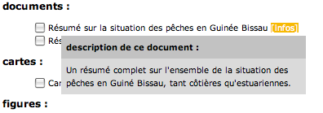

[Note : pour la suite du processus, se reporter au document dédié à l’extraction]

Fonctionnement

